11月，你好呀！“煲课达人”PK赛开始啦！

2023年倒计时🕛2个月
告别10月
来到干巴巴的11月
奔波于学习的时候
不要忘了补水噢

翼狐设计学习库
11月“煲课达人”PK赛来啦！
本期我们准备了一系列“10分应季”的奖品
所有参与的童鞋都有机会拿到！
除了奖品和学习成就证书
泥萌更可以通过看视频学到丰富的设计技能
比如摄影、PS修图、色彩理论
视频剪辑、UI设计、产品设计
数字绘画、环艺设计、三维动画
以及游戏制作……等等
用在日常学习及生活中
快来了解一下叭

需要参与的童鞋无需报名
只要前往图书馆数字资源库
-翼狐设计学习库学习课程
即可自动参与翼狐设计学习库“煲课达人”PK赛
学习时长排行前 20 名的童鞋
将荣登翼狐设计学习库学习排行榜榜单
【月榜】排行前 20 的童鞋均可获奖

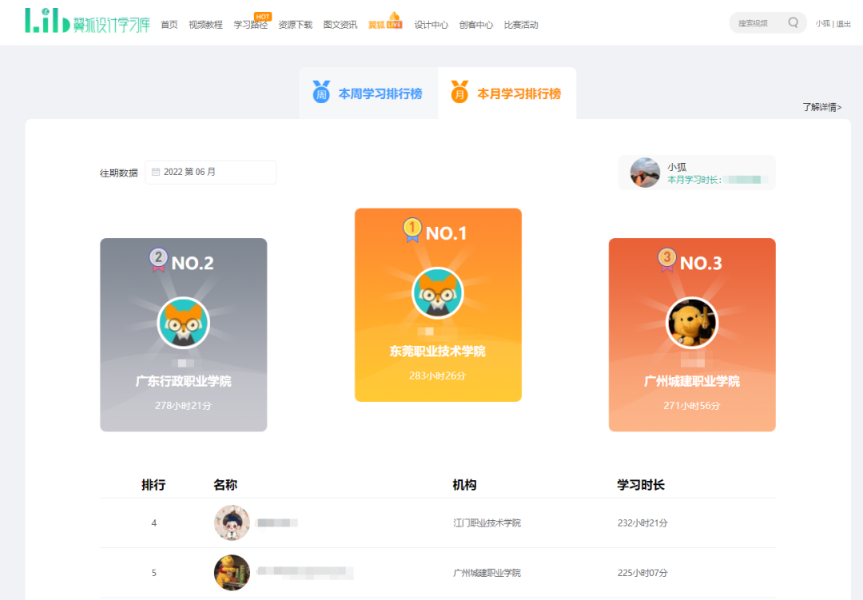
示意图

活动详情如下

活动主题

翼狐设计学习库“煲课达人”PK赛
（11月“煲课达人”PK赛海报）
本期活动时间

11月1日-11月30日
本期奖品

月榜Top1
智能像素杯 （好好学习多多喝水~）

月榜Top2
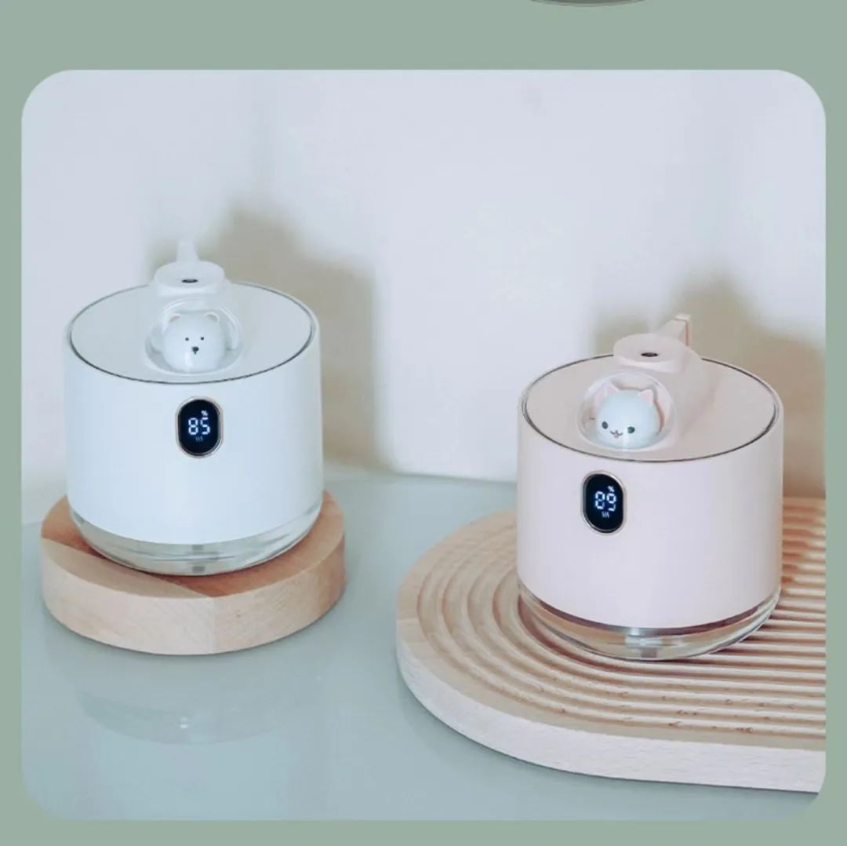
萌宠加湿器（补水保湿皮肤好~）
月榜Top3
可爱蒸汽眼罩（天气干燥要护眼~）

月榜Top4-Top20

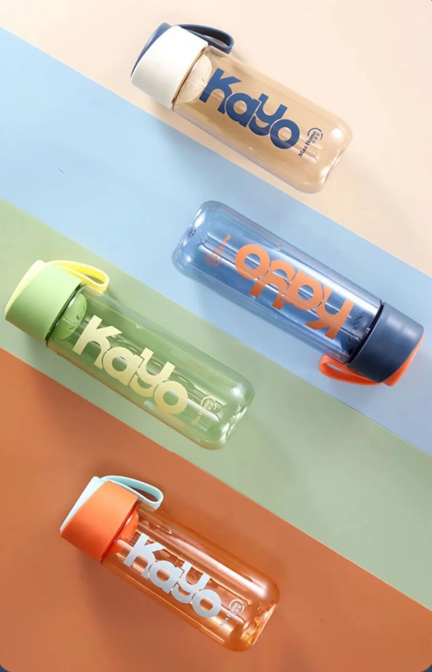
便携运动水壶（喝水喝水多喝水~）
每期上榜的童鞋均可获得月度“煲课达人”勋章
电子勋章示意图
还有电子学习成就证书 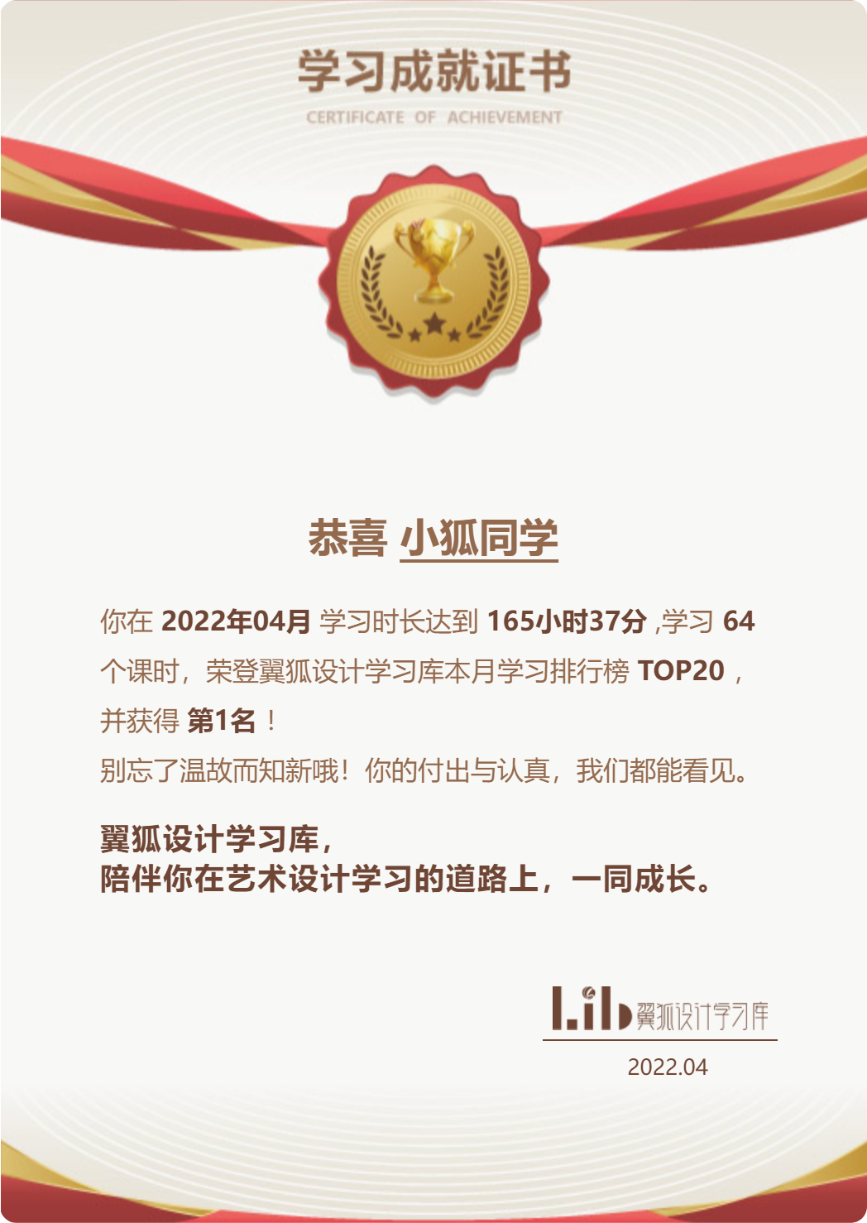
电子证书示意图
童鞋们获得的勋章及证书
均将于次月自动发放至个人账号
PS：这个月如果上榜的话
次月首次打开翼狐设计学习库
系统就会自动弹框提示你哦
届时登录翼狐设计学习库账号
进入“个人中心”-“学习成就”即可查看
参与对象

所有已开通翼狐设计学习库的
高校&公共图书馆的用户
参与方式

进入 lib.yiihuu.com注册并登录个人账号
观看学习库中任意感兴趣的教程
系统即可自动计算个人学习时长
学习时长前20名的童鞋将自动上榜
榜单分为“周榜”及“月榜”
可自行切换查看
榜内数据实时更新
简单来说在学校或图书馆登录个人账号后
认真“煲课”就可以自动参加啦~
特别提示

在校生建议连接校园网
或在学习库“个人中心”进行学生认证
进行账号的机构归属
公共图书馆用户连接图书馆专用网络后
注册或登录个人账号即可自动完成机构归属
同一账号下PC端
微信端、APP端的学习时长将自动同步
登录后进入“个人中心”即可查看机构归属
进入翼狐设计学习库公众号首页
左下角点击“学习库”
-“学习排行榜”即可查看实时榜单
领奖方式

11 月 获奖名单
将于 12 月初公布
获奖者凭翼狐ID
联系客服小姐姐领奖
点击“个人中心”或“我的”
即可自助查看翼狐ID
PS
*周排行榜每周日晚24时结算
*月排行榜每月最后一天24时结算
所以每个月都有上榜机会哦！
快来挑战叭！*本次活动最终解释权归翼狐设计学习库所有
有疑问可留言联系我们哦~
还没关注我们？
这不“狐闹”吗
排行榜链接：https://lib.yiihuu.com/lib/#/charts

封面图:

海报：
